一般教室借用流程

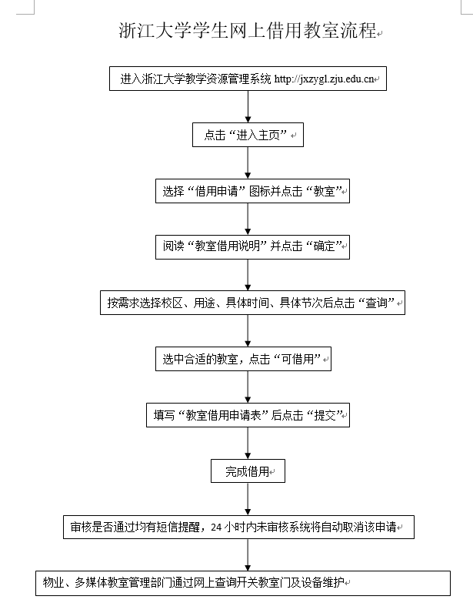

1、进入教学资源管理系统<http://jxzygl.zju.edu.cn/> ，点击第二个空白的“教室”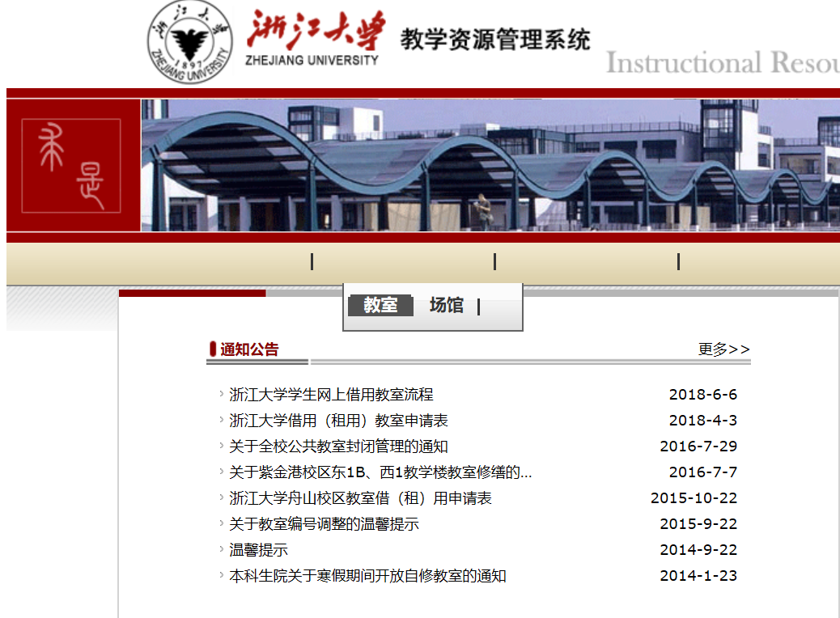

或直接进入教室借用界面<http://jxzygl.zju.edu.cn/jsjy/jsjysq.aspx?jsdl=1>

2、于上方选择地点、时间信息，点击查询，查询目标

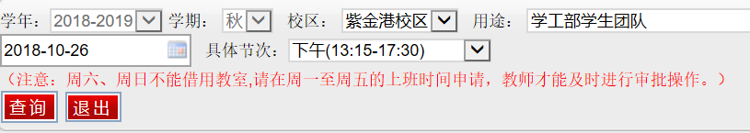

3、根据人数、用途/策划案 选择教室；点击借用状态栏蓝色的可借用申请借用。

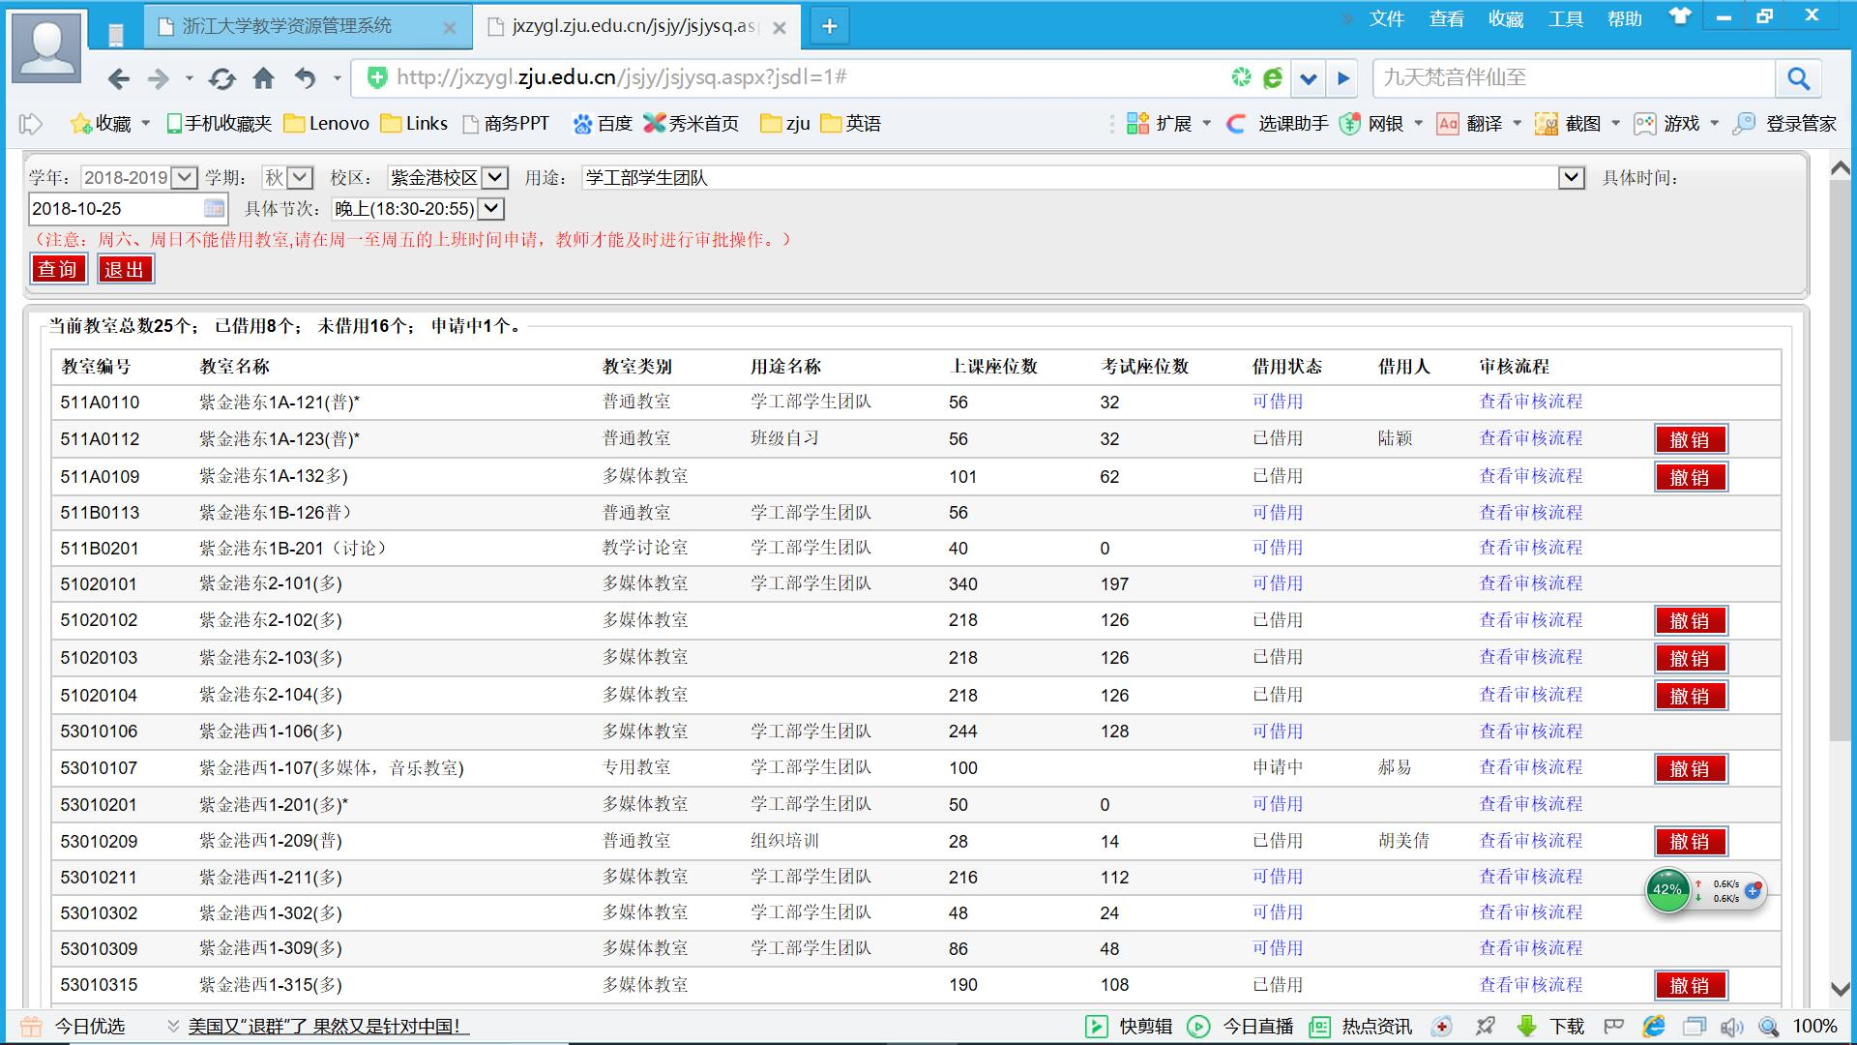

4、填写相关信息（密码是浙大通行证密码），点击提交。

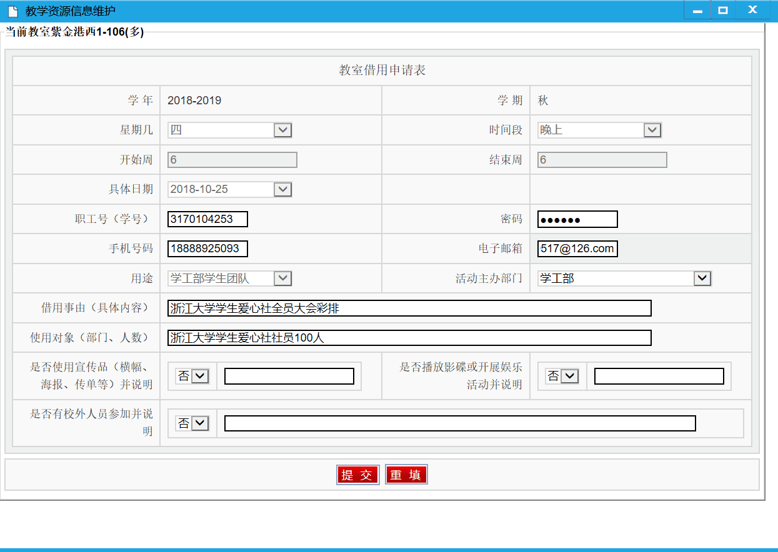

依次显示以下内容为借用成功：

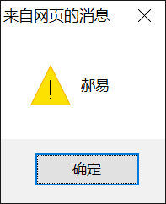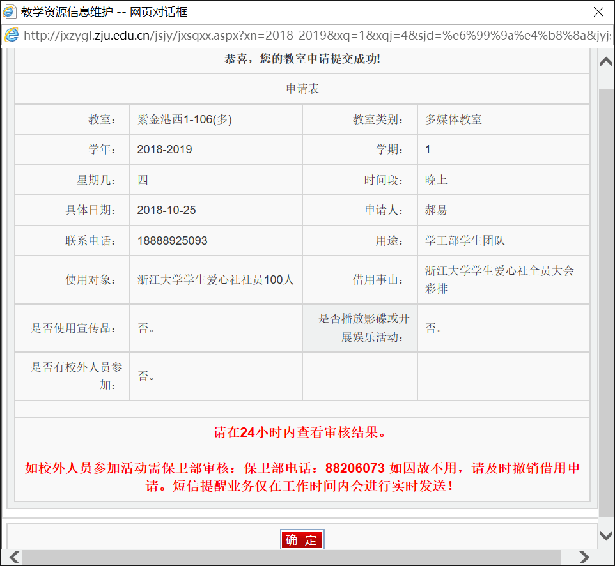

5、如若需要撤销，回到查询界面，点击红色撤销按钮，输入学号和密码（该密码是教务网密码）

**###注意事项**

1. 活动主办部门可选（1）学工部学生团队，若选此项，需及时向爱心社指导老师于老师说明，发送截图，等待审核；（2）组织培训，主办方选择学园/学院，需要联系学园/院相关辅导员之类的进行审核。
2. 教室申请提交后有效时间为24小时，超过24小时未审核通过需要重新申请，可通过点击“查看审核流程”查看审核情况（理论上大约18:00之前相关部门下班之前会审核好，过了这个时间若没过基本上就没戏了）。若有想借的教室被其他人先抢到，可以于之后关注是否审核通过，若未审核通过将在00：00重新释放，可以再次借用。
3. 借用教室开展活动仅限非考试周周一至周四晚上、周五下午及晚上、周六日全天；申请教室借用的时间仅限周一至周五，仅提前一周；即若需要借用周一至周五的教室，提前一周借用，若需要借用周六日的教室，在当周的周一凌晨借用。
4. 建议，将相关信息提前准备好，当0点刷新释放时，可以快速复制进去，增大抢到教室的几率
5. 开门是找保安，西区在西一107处，东区在东一B100处。